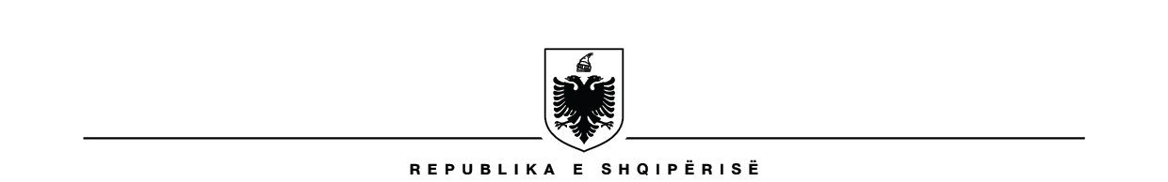

BASHKIA DURRËS

DREJTORIA BURIMEVE NJERËZORE

Lista e kandidatëve të përzgjedhur për procedurën e Ngritjes në Detyrë

Alda Basha
Dhurata Gjoka
Robert Dervishi
Oneda Deliallisi

Konkurimi me shkrim do të zhvillohet me datë 23.10.2023 ora 11:00, në ambientet e Bashkisë Durrës.
Intervista e strukturuar me gojë do të zhvillohet me datë 23.10.2023 ora 12:00, në ambientet e Bashkisë Durrës.

